Отчёт по лабораторной работе №1
Установка и конфигурация операционной системы на виртуальную машину
Руслан Алиев
Содержание

1 Цель работы
Целью данной работы является приобретение практических навыков установки операционной системы на виртуальную машину, настройки минимально необходимых для дальнейшей работы сервисов.

2 Выполнение

2.1 Установка и первичная настройка Rocky Linux
- На первом этапе была создана виртуальная машина в среде Oracle VirtualBox.
В настройках виртуальной машины были заданы следующие параметры:
  - имя виртуальной машины — ruslan;
  - тип операционной системы — Red Hat (64-bit);
  - объём оперативной памяти — 4096 МБ;
  - количество процессоров — 8;
  - видеопамять — 64 МБ;
  - сетевой адаптер — Intel PRO/1000 MT Desktop (NAT);
  - подключён ISO-образ Rocky-10.0-x86_64-dvd1.iso;
  - создан виртуальный жёсткий диск объёмом 50 ГБ.
- 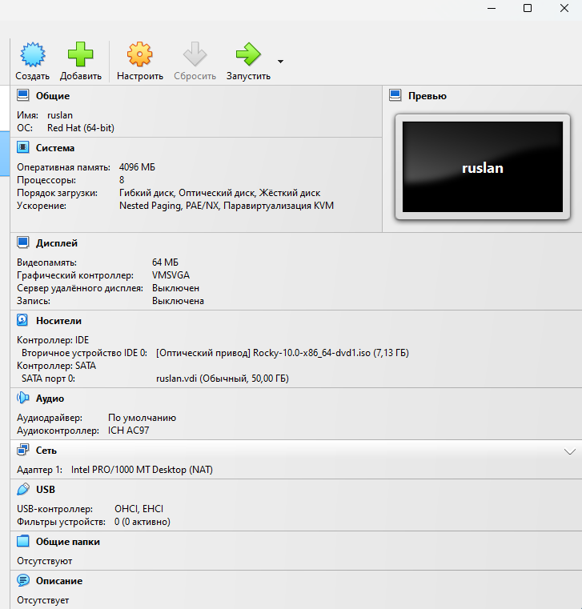
- Рис. 1: Настройки виртуальной машины в VirtualBox
- В процессе установки операционной системы на этапе Software Selection была выбрана базовая среда
Server with GUI, обеспечивающая наличие графического интерфейса.
Дополнительно был отмечен пункт Development Tools, необходимый для дальнейшей работы и установки модулей ядра.
- 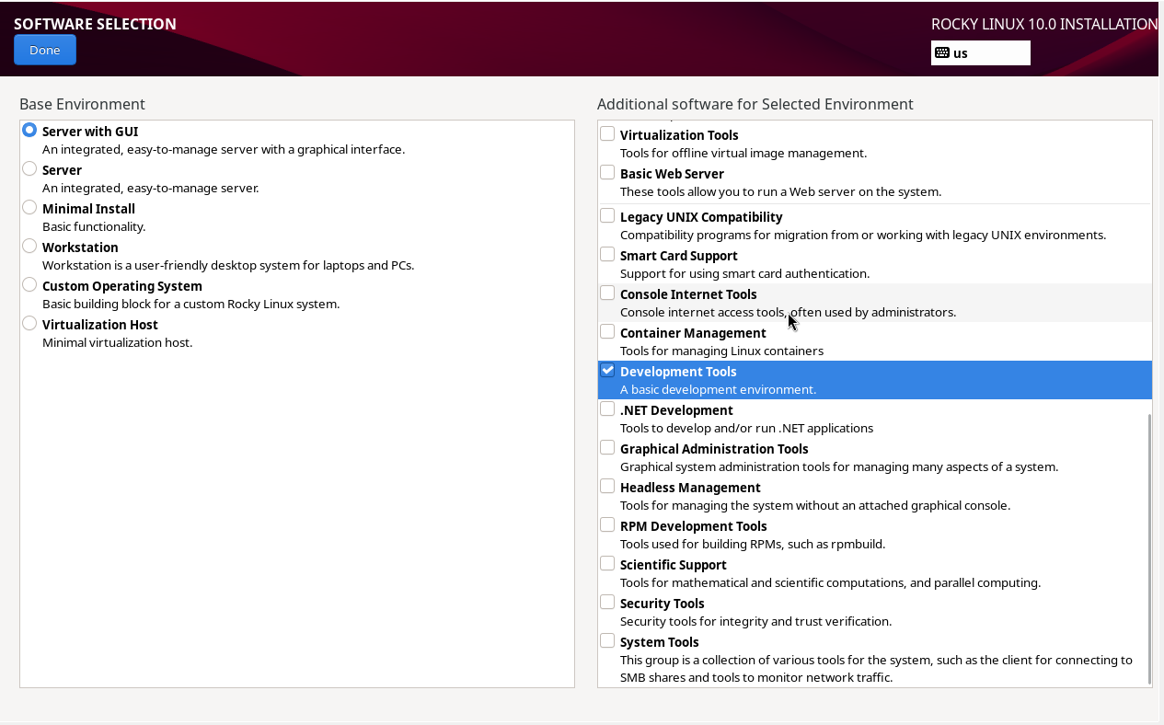
- Рис. 2: Выбор программного окружения
- В разделе Installation Destination был выбран виртуальный диск sda объёмом 50 GiB.
Разметка диска выполнялась автоматически, без включения шифрования данных.
- 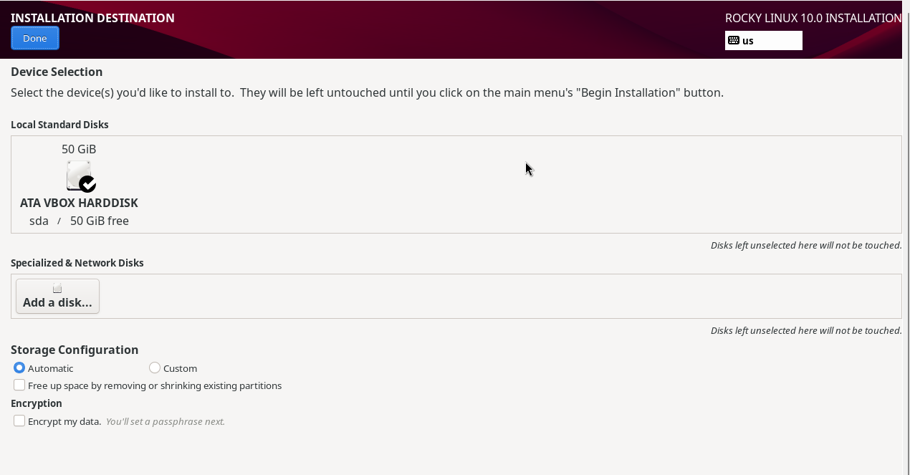
- Рис. 3: Выбор диска и параметров разметки
- В разделе Network & Host Name была активирована сетевая карта enp0s3.
Сетевое подключение настроено автоматически по DHCP.
В качестве имени хоста задано значение raliev.localdomain.
- 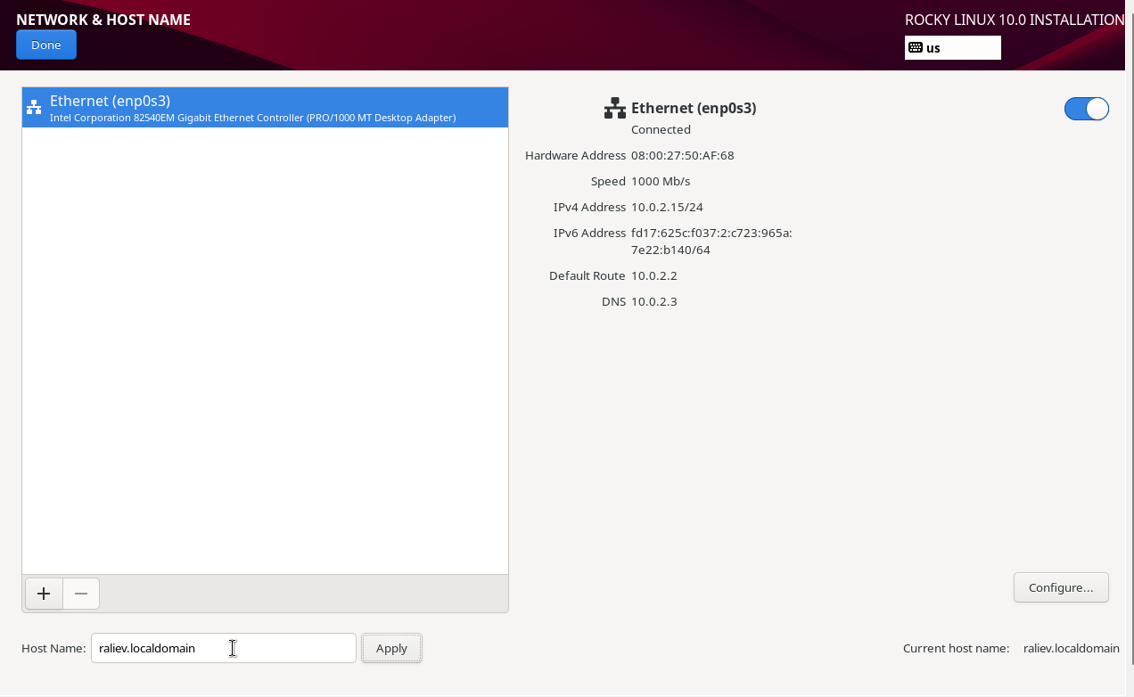
- Рис. 4: Настройка сети и имени хоста
- На этапе настройки пользователей был включён root-аккаунт и задан пароль администратора.
Также было разрешено подключение по SSH с использованием пароля для пользователя root.
- 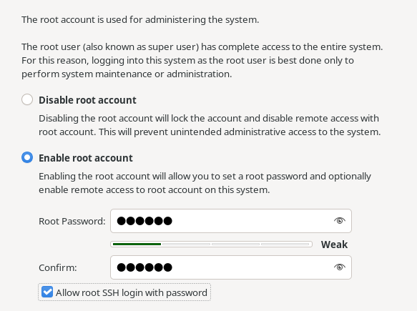
- Рис. 5: Настройка root-аккаунта
- Дополнительно был создан пользователь raliev.
Для данного пользователя были включены административные привилегии
(добавление в группу wheel) и установлен пароль.
- 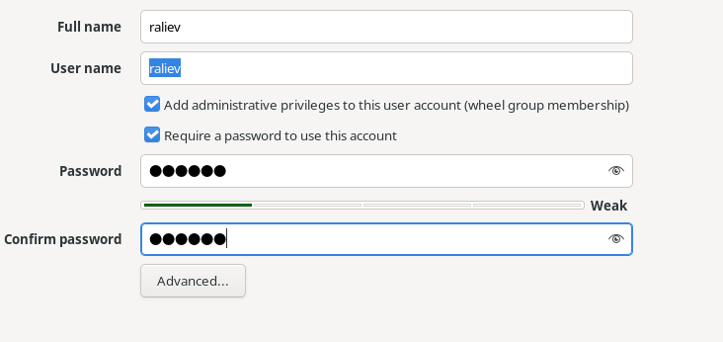
- Рис. 6: Создание пользовательской учётной записи
- После завершения настройки всех параметров отображено итоговое окно Installation Summary,
подтверждающее корректность выбранных параметров локализации, программного окружения, сети и пользователей.
- 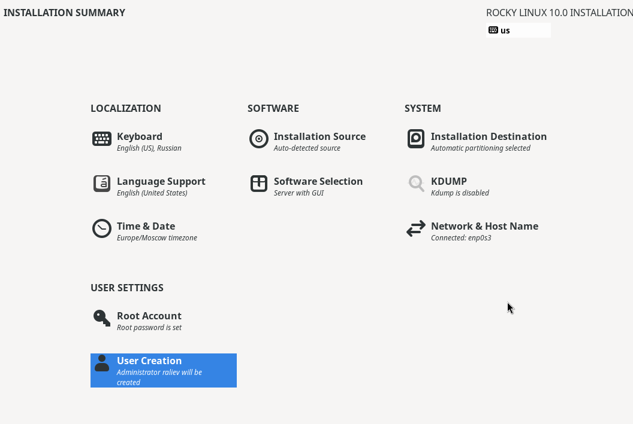
- Рис. 7: Итоговое окно установки
- По завершении процесса установки операционной системы установка была успешно завершена,
после чего выполнена перезагрузка виртуальной машины.
- 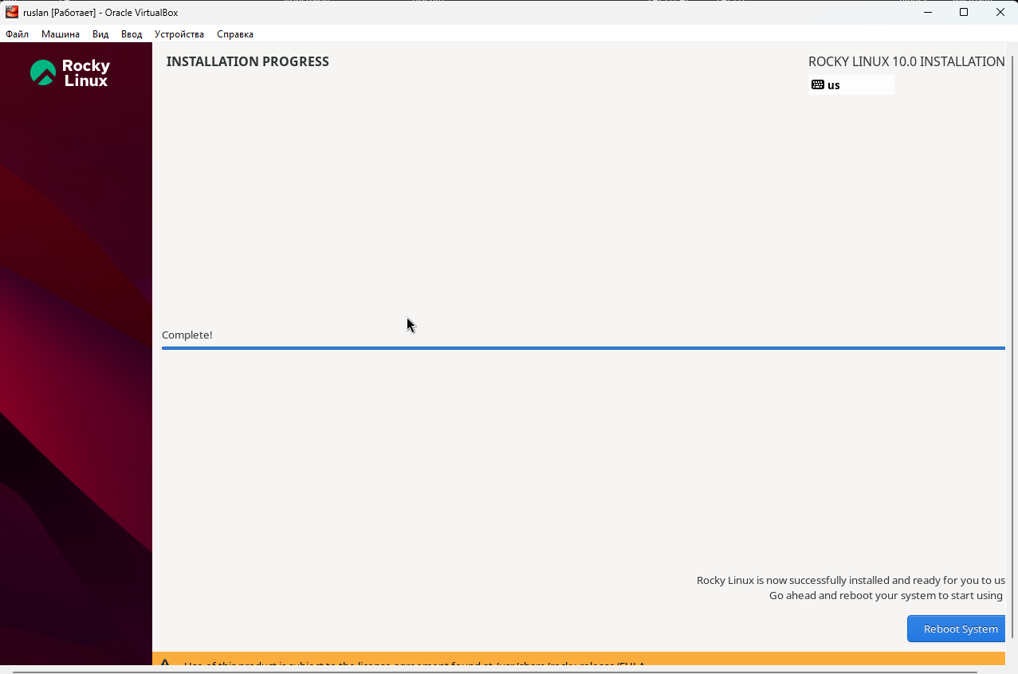
- Рис. 8: Завершение установки Rocky Linux

2.2 Установка дополнений гостевой ОС VirtualBox
- После входа в систему под пользователем raliev были получены права администратора с помощью команды su -.
Затем выполнен переход в каталог /run/media/raliev/VBox_GAs_7.1.12/ и запущен установочный скрипт
VBoxLinuxAdditions.run.
В ходе установки были собраны и загружены модули ядра VirtualBox Guest Additions.
- 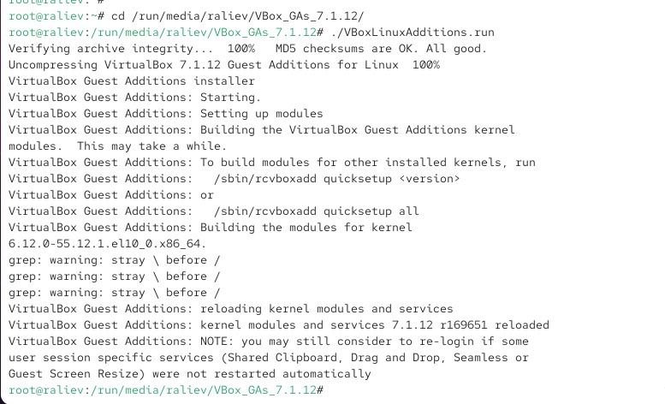
- Рис. 9: Установка VirtualBox Guest Additions

2.3 Анализ загрузки системы
- После завершения установки дополнений и перезагрузки системы был выполнен анализ последовательности загрузки
с помощью команды dmesg и фильтрации вывода с использованием grep.
В результате получена следующая информация:
  - версия ядра Linux — 6.12.0-55.12.1.el10_0.x86_64;
  - частота процессора — Detected 3187.202 MHz processor;
  - модель процессора — виртуальный процессор в среде VirtualBox;
  - объём доступной оперативной памяти — около 3.9 ГБ;
  - обнаруженный гипервизор — KVM;
  - корневая файловая система — xfs;
  - отображена последовательность монтирования файловых систем.
- 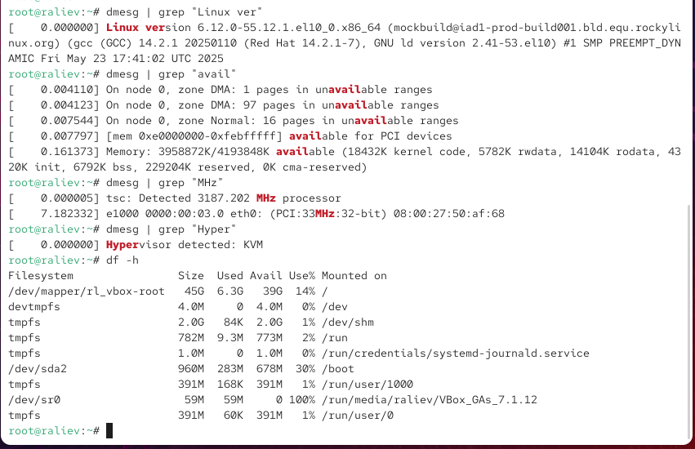
- Рис. 10: Анализ загрузки системы и вывод dmesg

3 Контрольные вопросы
- Укажите команды терминала и приведите примеры:
- – для получения справки по команде
Для получения краткой справки используется параметр --help,
для подробного описания — команда man.
ls --help man ls
- – для перемещения по файловой системе
Используется команда cd, позволяющая переходить между каталогами.
cd /etc cd .. cd ~
- – для просмотра содержимого каталога
Применяется команда ls с различными параметрами.
ls ls -l ls -a
- – для определения объёма каталога
Используется команда du, отображающая размер каталогов и файлов.
du -h /var/log du -sh /home/raliev
- – для создания / удаления каталогов / файлов
Для каталогов используются mkdir и rmdir,
для файлов — touch и rm.
mkdir test_dir rmdir test_dir touch file.txt rm file.txt rm -r dir_name
- – для задания определённых прав на файл / каталог
Используется команда chmod, позволяющая менять права доступа.
chmod 644 file.txt chmod 755 script.sh
- – для просмотра истории команд
Применяется команда history.
history history | tail
- Какую информацию содержит учётная запись пользователя? Какие команды позволяют посмотреть информацию о пользователе?
- Учётная запись пользователя содержит следующие данные:
  - имя пользователя (login);
  - идентификатор пользователя (UID);
  - идентификатор основной группы (GID);
  - дополнительные группы;
  - домашний каталог;
  - используемую командную оболочку (shell).
- Для просмотра информации о пользователе используются команды:
- id
whoami
getent passwd username
- Что такое файловая система? Приведите примеры с краткой характеристикой.
Файловая система — это способ организации и хранения данных на носителе информации.
Она определяет структуру каталогов, правила хранения файлов и доступ к ним.
Примеры файловых систем:
- ext4 — стандартная журналируемая файловая система Linux, устойчива к сбоям;
- xfs — высокопроизводительная файловая система, хорошо подходит для больших файлов;
- vfat — файловая система для флеш-накопителей, совместима с Windows;
- swap — используется системой как область подкачки памяти.
- Как посмотреть, какие файловые системы подмонтированы в ОС?
Для просмотра подмонтированных файловых систем используются команды:
mount
df -h
lsblk
findmnt
- Как удалить зависший процесс?
Сначала определяется идентификатор процесса (PID), после чего процесс завершается.
ps aux
top
kill PID
kill -9 PID
Команда kill -9 используется для принудительного завершения процесса,
если он не реагирует на стандартные сигналы.

4 Заключение
В ходе выполнения работы были получены практические навыки установки операционной системы Rocky Linux на виртуальную машину, выполнена её первичная настройка и установка необходимых дополнений гостевой ОС. Также были изучены основные команды терминала, принципы работы с файловой системой, управление процессами и пользователями, а также проанализирована последовательность загрузки системы. Полученные знания и навыки могут быть использованы при дальнейшей работе с Linux-системами и их администрировании.

